5 dienų kelionės planavimo priemonė
Diena  1 | Kelionės tikslas: [kur keliaujate?]  Kur pavalgyti: [kas pusryčiams?]  Kuo užsiimti: [gavote bilietus į puikų renginį?]  Kur apsistoti: [paplūdimio namelis arba draugo sofa?]  Kaip ten patekti: [lėktuvas, traukinys ar GPS?]
Diena  2 | [Norėdami pakeisti vietos rezervavimo tekstą (tokį, kaip šis), tiesiog pažymėkite eilutę ar pastraipą ir pradėkite vesti tekstą. Būtų gerai, jei neįtrauktumėte tarpo kairėje arba dešinėje prie pažymėtos srities simbolių.] | 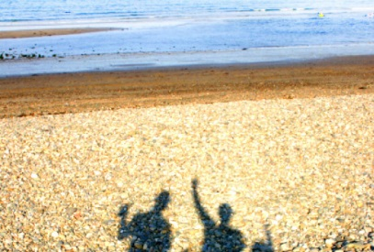
Diena  3 | [Norėdami pakeisti vietos rezervavimo ženklo nuotrauką sava, panaikinkite ją. Tada juostelė skirtuke Įterpimas spustelėkite Paveikslėlis.] | 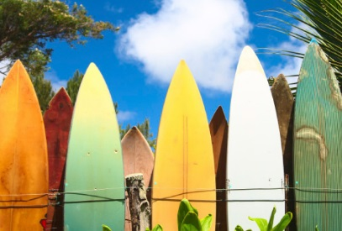
Diena  4 | Kelionės tikslas: [kur keliaujate?]  Kur pavalgyti: [kas pusryčiams?]  Kuo užsiimti: [gavote bilietus į puikų renginį?]  Kur apsistoti: [paplūdimio namelis arba draugo sofa?]  Kaip ten patekti: [lėktuvas, traukinys ar GPS?] | 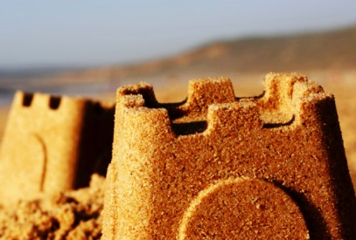
Diena  5 | Kelionės tikslas: [kur keliaujate?]  Kur pavalgyti: [kas pusryčiams?]  Kuo užsiimti: [gavote bilietus į puikų renginį?]  Kur apsistoti: [paplūdimio namelis arba draugo sofa?]  Kaip ten patekti: [lėktuvas, traukinys ar GPS?]

